### 



رهبر معظم انقلاب:

این اقتصادی که به عنوان اقتصاد مقاومتی مطرح می‌شود، مردم‌بنیاد است؛ یعنی بر محور دولت نیست و اقتصاد دولتی نیست، اقتصاد مردمی است؛ با اراده مردم، سرمایه مردم، حضور مردم تحقّق پیدا می‌کند. امّا «دولتی نیست» به این معنا نیست که دولت در قبال آن مسئولیّتی ندارد؛ چرا، دولت مسئولیّت برنامه ریزی، زمینه‌سازی، ظرفیّت‌سازی، هدایت و کمک دارد. کار اقتصادی و فعّالیّت اقتصادی دستِ مردم است، مال مردم است؛ امّا دولت ـ به عنوان یک مسئول عمومی ـ نظارت می‌کند، هدایت می‌کند، کمک می‌کند. آنجایی که کسانی بخواهند سوء استفاده کنند و دست به فساد اقتصادی بزنند، جلوی آنها را می‌گیرد؛ آنجایی که کسانی احتیاج به کمک دارند، به آنها کمک می‌کند. بنابراین آماده سازی شرایط، وظیفه دولت است؛ تسهیل می‌کند.(1/1/93)

**پیوست 2 : آثار و اقدامات علمی**

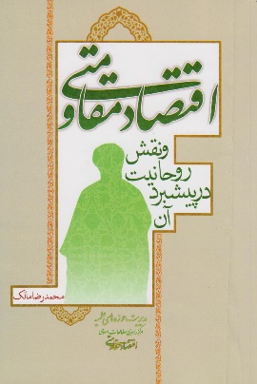**الف: کتب و منشورات علمی**

1. **اقتصاد مقاومتی و نقش روحانیت در پیشبرد آن**

**نویسنده: حجت الاسلام و المسلمین محمدرضا مالک**

این کتاب در پنج فصل و 286 صفحه به همت مرکز راهبری اقتصاد مقاومتی حوزه‌های علمیه در سال 1395 به چاپ رسید و در 3000 نسخه منتشر شد. نویسنده کتاب را در یک مقدمه و پنج فصل با عنوان‌های:‌ «پیشینه و ضرورت اقتصاد مقاومتی در زمان حاضر»، «چیستی اقتصاد مقاومتی»، «سیاست‌های کلی اقتصاد مقاومتی»، «نقاط مهم و کلیدی سیاست‌ها» و «روحانیت و اقتصاد مقاومتی» سامان داده است. این کتاب مبنای آموزش طلاب در دوره‌های تبلیغی مختلف قرار گرفته است.

1. **مبانی و مدل‌های مشارکت مردمی در اقتصاد مقاومتی**

G:\گزارش راهبری علمی\پیوست\002.tif**نویسنده: حجت الاسلام و المسلمین احمدعلی یوسفی**

این کتاب در 254 صفحه به همت مرکز راهبری اقتصاد مقاومتی حوزه‌های علمیه در سال 1395 به چاپ رسید و در 2000 نسخه منتشر شد.

کتاب حاضر، پژوهشي است که به بررسي نحوه مشارکت‌های مردمي براسا مدل‌های اقتصاد مقاومتي مي‌پردازد.

در بخش اول کتاب تعريف اقتصاد مقاومتي و تبيين ويژگي‌هاي آن، اهميت و چگونگي مشارکت مردم در اقتصاد مقاومتي، مباني مشارکت مردمي در اقتصاد مقاومتي، منطق حرکت از مباني به مدل‌هاي مشارکت مردمي ارائه شده است.

در بخش دوم ارائه ساختار اقتصادي با مدل‌هاي مردم‌سالاري اقتصادي، اصول حاکم بر ساختار مردم‌سالاري اقتصادي، مدل‌هاي ساختار اقتصادي خيرخواهانه بررسي شده‌اند.

مدل‌های ارائه شده در این کتاب در نشست‌های متعدد برای فعالان و کارآفرینان اقتصادی و تشکل‌های مردمی تبیین شد و مبنای عمل فعالیت‌های اقتصادی آنها قرار گرفته است.

1. **درسنامه اقتصاد مقاومتی( 1398)**

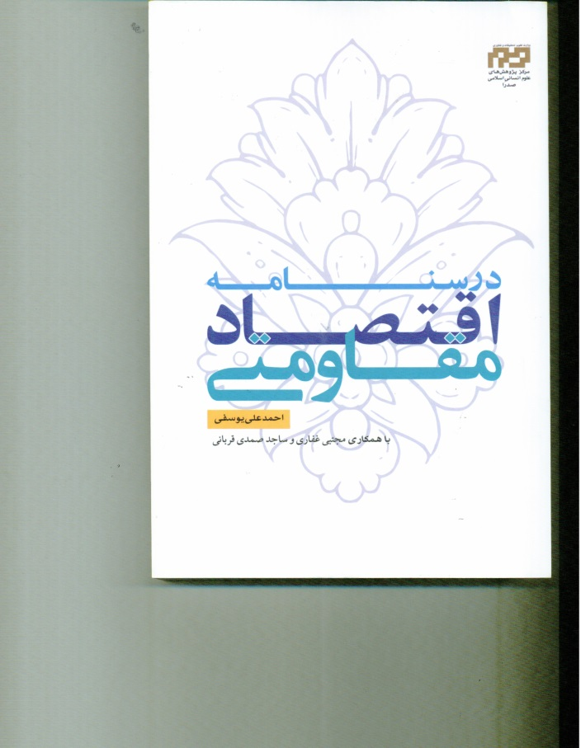**نویسنده: حجت الاسلام و المسلمین احمدعلی یوسفی**

این درسنامه با هدف توضیح، تبیین و فهم اقتصاد مقاومتی براساس تفسیر رهبر معظم انقلاب در 5 فصل تهیه و تدوین شده است که شامل 18 درس می‌شود: «چیستی و چرایی اقتصاد مقاومتی»، «مؤلفه‌های اقتصاد مقاومتی»، «امکان تحقق اقتصاد مقاومتی براساس ظرفیت‌های جمهوری اسلامی»، «نقش علمای گذشته در مقاوم سازی اقتصاد ایران» و «سیاست‌های کلی اقتصاد مقاومتی» عناوین فصول پنجگانه این درسنامه هستند. این درسنامه با تیراژ 1000 نسخه و در 350 صفحه منتشر شده و از آنجا که مخاطبین اصلی این درسنامه طلاب حوزه‌های علمیه و دانشجویان هستند می‌تواند به صورت درس 2 یا 3 واحدی در حوزه و دانشگاه تدریس شود.

1. G:\گزارش راهبری علمی\پیوست\Eghtesad.tiff**نظام اقتصاد مقاومتی الگویی الهام‌بخش از نظام اقتصادی اسلام**

**نویسنده: حجت الاسلام و المسلمین احمدعلی یوسفی**

این کتاب در 6 بخش و 512 صفحه به همت مرکز راهبری اقتصاد مقاومتی حوزه‌های علمیه در سال 1395 و در تیراژ 1000 نسخه منتشر شد. در این تحقیق پس از تبیین چیستی و ارائه تعریفی از اقتصاد مقاومتی براساس بیانات رهبر معظم انقلاب، الگوی نظری نظام اقتصادی اسلام بر پایه مبانی، فقه و اخلاق استنباط و استخراج می‌شود. سپس مدل‌های اجرایی اقتصاد مقاومتی بر اساس الگوی نظام اقتصادی ارائه می‌گردد.

این تحقیق شامل بخش‌‌ها و فصول ذیل است:

بخش اول: مفاهیم و کلیات شامل:

1. تبیین اقتصاد مقاومتی و ویژگی‌های آن
2. تبیین واژه‌های تحقیق
3. بحث‌های مقدماتی نظام اقتصادی اسلام
4. ضرورت کشف نظام اقتصادی اسلام از مبانی و فقه
5. بررسی مهم‌ترین تحقیقات پشتیبان

بخش دوم: مبانی هستی شناختی نظام اقتصادی اسلام شامل:

1. مبانی خداشناسی نظام اقتصادی اسلام
2. مبانی جهان‌شناختی نظام اقتصادی اسلام
3. مبانی انسان‌شناختی نظام اقتصادی اسلام
4. مبانی جامعه‌شناختی نظام اقتصادی اسلام

بخش سوم: هدف‌های اقتصادی و طراحی ساختار نظام اقتصادی شامل:

1. جریان تاریخی شکل‌گیری ساختار اقتصادی
2. تامین منافع مادی شخصی و ساختار متناسب با آن
3. پی‎گیری منافع مادی دیگران و اخروی خویش
4. پی‌گیری منافع مادی خود و سایرین
5. پی‌گیری رفاه عمومی و بخش متناسب با آن

بخش چهارم: هدف‌های کلان نظام اقتصادی اسلام شامل:

1. رفاه مطلوب هدف عالی
2. هدف‌های میانی نظام اقتصادی اسلام
3. هدف‌های مقدماتی

بخش پنچم: اصول راهبردی نظام اقتصادی اسلام شامل:

1. اصل آزادی اقتصادی مسئولانه
2. اصل توزیع عادلانه ثروت و درآمدها
3. اصل حضور مسئولانه دولت در اقتصاد

بخش ششم: مدل‌های اجرایی ساختارهای نظام اقتصادی اسلام شامل:

1. مدل‌های اجرایی ساختار اقتصادی سرمایه‌محور
2. مدل‌های اجرایی ساختار اقتصادی تعاونی

این کتاب هم اکنون بعنوان یکی از منابع اصلی رشته فقه‌ الاقتصاد در حوزه‌های علمیه مورد استفاده قرار می‌گیرد.

1. **کتاب مبانی اقتصاد مقاومتی**

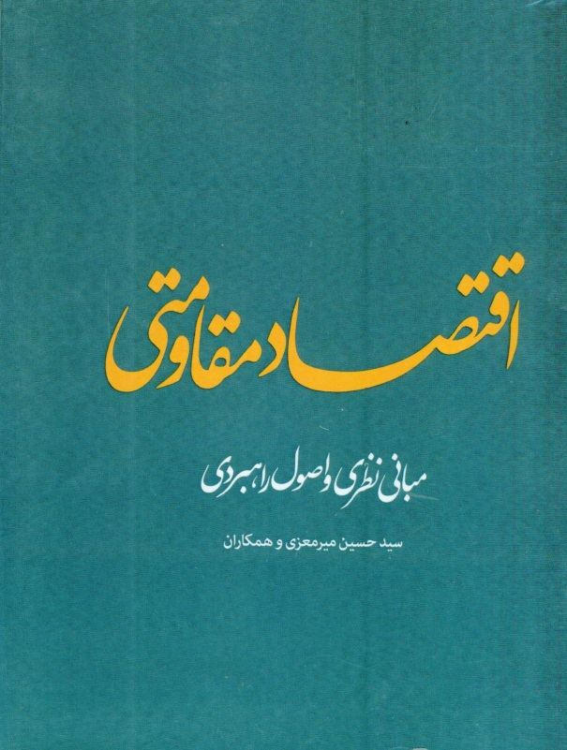نوشته حجت الاسلام سید حسین میرمعزی

بند 21 سیاست‌های کلی اقتصاد مقاومتی عبارت است از:

«تبیین ابعاد اقتصاد مقاومتی و گفتمان‌سازی آن به ویژه در محیط‌های علمی، آموزشی و رسانه‌ای و تبدیل آن به گفتمان فراگیر و رایج ملی»

یکی از مباحث مهمی که در تبیین اقتصاد مقاومتی و گفتمان‌سازی آن نقش مهمی دارد، مبانی اقتصاد مقاومتی است. این کتاب طی سه فصل به تشریح مبانی اقتصاد مقاومتی پرداخته است.

فصل اول: درباره اقتصاد مقاومتی

فصل دوم: مبانی نظری یا هستی‌شناختی اقتصاد مقاومتی

فصل سوم: اصول اقتصاد مقاومتی

در فصل اول به تعریف، اهداف و ضرورت اقتصاد مقاومتی و تفاوت آن با مقولات مطرح در ادبیات اقتصادی متعارف پرداخته است.

در فصل دوم مبانی خداشناختی، انسان‌شناختی، جامعه‌شناختی، جهان‌شناختی، ارزش‌شناختی و معرفت‌شناختی اقتصاد مقاومتی ارائه شده است.

در فصل سوم نیز به راهبردی اقتصاد مقاومتی پرداخته شده است که عبارتند از:

1. اصل حاکمیت مصالح اسلام و مسلمین؛
2. اصل دولت مصالح؛
3. اصل مردم‌بنیاد؛
4. اصل عدالت‌بنیان؛
5. اصل دانش‌بنیان؛
6. اصل جهاد اقتصادی؛
7. اصل تکیه به ظرفیت‌های درون (درون زا)؛
8. اصل برون‌گرایی؛
9. 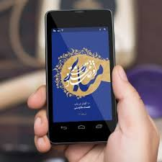 **منابر اقتصاد مقاومتی**

**نویسنده جناب آقای دکتر محمدجواد توکلی.**

محتوای منبر اقتصادی (1396) به ده محور مهم در اقتصاد مقاومتی می‌پردازد. محورهای ده‌گانه مزبور شامل چیستی اقتصاد مقاومتی، اقتصاد مقاومتی به عنوان یک ضرورت دینی، اقتصاد مقاومتی ضرورت امروزی کشور، پیش‌نیازهای تحقق اقتصاد مقاومتی، چگونگی مقاوم سازی اقتصاد، سبک زندگی اقتصاد مقاومتی، الگوی کار و تولید در اقتصاد مقاومتی، الگوی مصرف در اقتصاد مقاومتی و الگوی توزیع در اقتصاد مقاومتی، و فرهنگ‌سازی اقتصاد مقاومتی می‌باشد.

1. **کتابنامه اقتصاد مقاومتی**

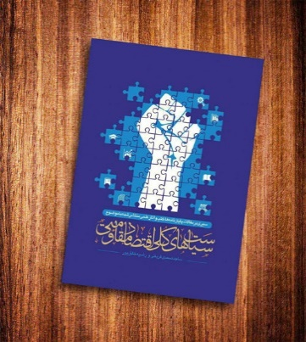**نویسنده: جناب آقای ساجد صمدی قربانی**

این کتاب در 590 صفحه به همت مرکز راهبری اقتصاد مقاومتی حوزه‌های علمیه در سال 1397 به چاپ رسید.

در این اثر علمی ذیل سیاست‌های اقتصاد مقاومتی به معرفی مقالات، پایان نامه‌ها، کتب و آثار علمی پرداخته شده است.

این کتاب با ایجاد دسترسی به بانک اطلاعات آثار منتشر شده در حوزه اقتصاد مقاومتی مورد استفاده عموم پژوهشگران و محققان است.

1. **حمایت از کالای ایرانی**

H:\محتوای تولید گزارش جامع مرکز راهبری اقتصاد مقاومتی\راهبری علمی\کتاب\کتاب حمایت از کالای ایرانی-970929\hemayat az kalaye irani.tif**(چیستی، چرایی، چگونگی)،**

**نویسنده: جناب آقای دکتر محمد جواد توکلی.**

این کتاب در 196 صفحه به همت مرکز راهبری اقتصاد مقاومتی حوزه‌های علمیه در سال 1397 به چاپ رسید و در 7000 نسخه منتشر شد.

مباحث کتاب در قالب ۶ فصل تنظیم و 3 بار چاپ مجدد شده است.

فصل اول کتاب به بررسی مفهوم حمایت از کالای ایرانی پرداخته و به موضوعاتی همچون طریقه شناخت کالای ایرانی و خارجی و بیان درجات حمایت می‌پردازد.

در فصل دوم کتاب، چرایی حمایت از کالای ایرانی هم با استناد به ضرورت‌های عینی جنگ اقتصادی پیش‌رو، اثربخشی حمایت و هم با اشاره مبانی قرآنی و روایی همچون اصل عدم سلطه، تبیین شده است.

فصل سوم به تبیین چگونگی حمایت از کالای ایرانی و بیان گام‌های ضروری برای حمایت از کالای ایرانی می‌پردازد. در این تحلیل نقش نهادهای فرهنگ‌ساز به خصوص خانواده، آموزش و پرورش و رسانه برجسته شده است.

در فصل چهارم کتاب الگوهای حمایت از کالای ایرانی معرفی شده‌اند. پیش از ارائه این الگوها، مدل‌های حمایت از کالای داخلی که در کشورهایی چون آمریکا، ژاپن، کره جنوبی و چین به کار رفته، به اختصار بیان شده است. همچنین سیره علما در حمایت از کالای ایرانی به اختصار آمده است. در الگوهای پیشنهادی حمایت از کالای ایرانی بر ظرفیت‌های نهادهای اسلامی از جمله مسجد، وقف و قرض‌الحسنه تاکید شده است.

این کتاب توسط «جامعه ایمانی مشعر» و با هماهنگی مرکز راهبری اقتصاد مقاومتی، چاپ و در اختیار سخنرانان، مداحان و مدیران هیأت‌های مذهبی سراسر کشور قرار گرفت. همچنین بر مبنای این کتاب، مسابقه‌‌ی «رضای مهر2» توسط هیأت یامهدی (عج) اسلامشهر در سطح ملی برگزار گردید.همچنین این کتاب مبنای آموزش ضمن خدمت در سازمان آموزش و پرورش و در سطح کشور بوده است.

1. 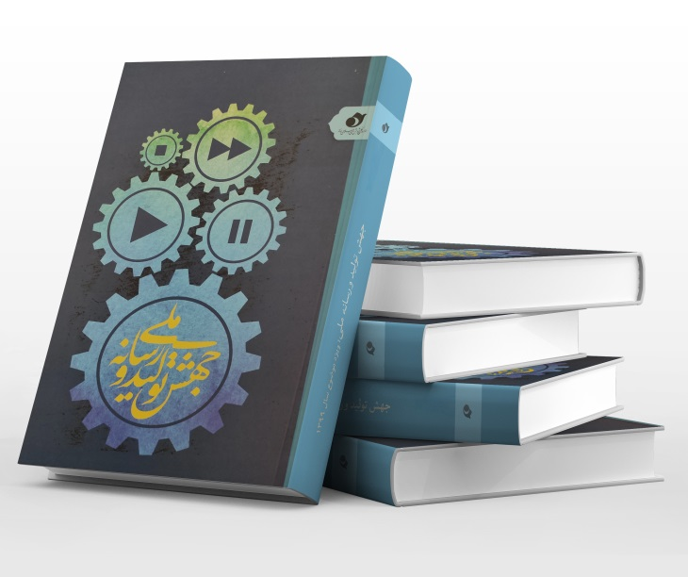**کتاب جهش تولید:**

کتاب «جهش تولید؛ عوامل و ایده‌هایی برای برنامه سازی در رسانه ملی» با هدف تبیین جهش تولید از منظر اندیشه‌های اقتصادی رهبر معظم انقلاب (مدظله العالی)، برای برنامه‌‎سازان رسانه ملی نگاشته ‌شده و دارای ایده هایی برای برنامه‌سازی است.

کتاب حاضر در چهار فصل با همکاری مشترک مرکز پژوهش های صدا و سیما و مرکز راهبری اقتصاد مقاومتی تدوین شده است. فصل اول چیستی و چرایی جهش تولید را بیان می‌کند. در فصل دوم با یک نگاه تاریخی، جهش تولید را در کشورهای انگلیس، آمریکا، ژاپن و کره جنوبی بررسی می‌کند. فصل سوم به تبیین عوامل، ظرفیت‌ها و موانع جهش تولید اختصاص دارد و در فصل چهارم سیاست‌های کلی نظام در جهش تولید آمده است. در هر فصل بعد از تبیین اقتصادی موضوع، ایده‌هایی برای برنامه‌سازان رسانه ملی و کارشناسان آن موضوع، پیشنهاد شده است.

1. **نقد طرح بانکداری جمهوری اسلامی ایران**

نویسنده: کمیته پژوهش‌ها و کارشناسی‌های کاربردی نظام بانکداری و نظام پولی

این کتاب در 277 صفحه و به همت بنیاد فرهنگ و اندیشه انقلاب اسلامی در سال 1395 به چاپ رسید.

این مجموعه شامل دو فصل و چهار پیوست است. فصل اول حاصل 18 جلسه هم‌اندیشی نقد و بررسی با حضور اعضای کمیته و دو جلسه نقد با حضور حجت الاسلام و المسلمین دکتر حسین‌زاده بحرینی نماینده محترم مجلس شورای اسلامی از آبان ماه تا اسفندماه 1395 است که به‌منظور نقد طرح بانکداری برگزار شده است.

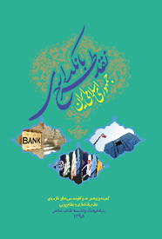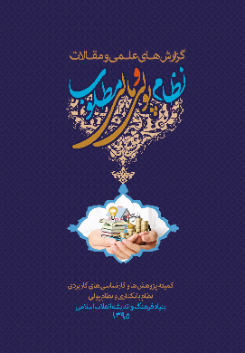

**ب: تحقیقات علمی در دست اقدام:**

10- بررسی فقهی حمایت از کالای ایرانی و مدل‌های عملیاتی آن (تالیف تا پایان 99)

11- بررسی و تحلیل تجربه جهانی مقاومت اقتصادی (در مرحله ارزیابی نهایی)

12- تحقیق و طراحی مدل شرکت‌های دانش‌بنیان براساس مبانی و اقتصاد مقاومتی(در مرحله نهایی ارزیابی)

13- تنظیم طرح ملی الگوی نظام پولی مطلوب اسلامی (در مراحل پایانی)

14- شاخص‌های اقتصاد مقاومتی (اتمام تا پایان سال 99)

15- فقه تعاون

16- ساختار مطلوب برنامه و بودجه بر اساس مولفه های اقتصاد مقاومتی

17- اقتصاد جمعیت با رویکرد اسلامی

18- بررسی فقهی نظریه «مردم سالاری اقتصاد دینی؛ نظام مطلوب اقتصادی اسلام با روش فقه نظام»

19- بررسی قوانین حمایت از کالای ایرانی

توجه 1: اغلب تحقیقات در دست اقدام به صورت راهبری توسط مرکز راهبری اقتصاد مقاومتی دنبال می‌شود، نه به نحو تصدی‌گری. با تشخیص ضرورت توسط مرکز راهبری اقتصاد مقاومتی و رایزنی با برخی اشخاص یا مراکز پژوهشی زمینه پژوهش و تحقیق فراهم می‌شود.

توجه 2. پنج تحقیق پایانی در مراحل اولیه خود قرار دارند.

**ج: نظارت ها و مشاوره‌های علمی**

1. نظارت علمی بر طرح پژوهشی «مدل اسلامی شرکت‌های دانش‌بنیان»
2. ارائه مشاوره‌های علمی اقتصادی
3. همکاری با مراکز پژوهشی و تحقیقاتی
4. همکاری با حوزه علمیه قم و مراکز تخصصی در جهت تشکیل گروه فقه اقتصادی

**هـ : نشریات علمی**

1. فصل‌نامه پژوهش‌های اقتصاد مقاومتی با همکاری انجمن اقتصاد اسلامی حوزه (3 شماره )

2. خبرنامه رصد و تحلیل جنگ اقتصادی ( تاکنون 4 شماره چاپ شده است)

**و: راه اندازی بانک اطلاعات اقتصاد مقاومتی**

**ز: برگزاری کارگاه‌های علمی**

**ح: کرسی­ها و نشست‌های علمی**

1. **کرسی علمی ترویجی «نسبت اقتصاد مقاومتی و اقتصاد اسلامی» دکتر توکلی، اردیبهشت /1397**
2. **نشست « بررسی ریشه‌های اقتصادی و فرهنگی اعتراضات اخیراقتصادی »جناب آقایان معصوم نیا و نیک منش ، خبرگزاری حوزه، اسفند/ 1396**
3. **نشست «سیاست‌گذاری در حوزه ارز» دکتر صمصامی با همکاری انجمن اقتصاد اسلامی حوزه علمیه قم**
4. **برگزاری سلسله درس گفتارهای فقه نظام اقتصادی اسلامی**
5. **برگزاری سلسله درس**‌**گفتارهای نظام‌های اسلامی**
6. **نشست «جنگ ارزی» دکتر مجید شاکری با حضور اعضای شورای هماهنگی نهادهای عالی حوزوی**
7. **نشست «ارتقا و تکمیل سند الگوی پیشرفت» شهریور /1398**
8. **نشست خبری-تحلیلی (1) «طرح جدید بانکداری مجلس شورای اسلامی»**
9. **نشست تخصصی «خلق پول»**
10. **برگزاری سلسله نشست‌های علمی دانش بنیان**

**سامانه حمایت از کالای ایرانی**

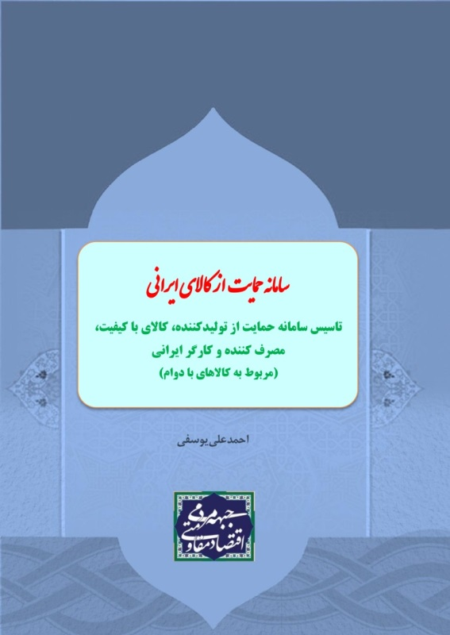رهبر معظم انقلاب در سال‌های اخیر بارها درباره حمایت از کالا، تولید‌کننده، کارگر و مصرف‌کننده ایرانی تأکید فرمودند. ایشان در ماه مبارک رمضان در سال 96 در جمع اساتید دانشگاه‌های کشور اظهار داشتند که به رغم تلاش‌های فراوان درباره اقتصاد مقاومتی، کار آنچنان که شایسته است پیش نمی‌رود و از اساتید خواستند گره‌های علمی موجود را باز کنند.

از سوی دیگر درباره مبارزه بی‌‌امان با کالاهای خارجی و قاچاق، دستورهای لازم را ارائه فرمودند. به مسئولین دولتی و دولتمردان تأکید نمودند که مصرف کالاهای خارجی را بر خود حرام کنند و درباره کالای قاچاق دستور دادند که آنها را به آتش بکشید.

امید است این طرح لبیک به ندای ایشان باشد و با اجرای آن هم حمایت از کالا، تولیدکننده، کارگر و مصرف‌کننده ایرانی صورت گیرد و هم قدم کوچکی برای جلوگیری از مصرف کالای خارجی باشد.

این طرح پس از آموزش مدل‌ها و مشارکت‌های مردمی در اقتصاد مقاومتی و با بررسی طرح‌های عملیاتی زیادی تدوین شده و هدف آن بازگرداندن اعتماد ایرانی به کالاهای ایرانی با حمایت از تولید‌کننده و مصرف‌کننده ایرانی است.